# UT 升级脚本使用手册及问题

## 先决条件

1. WebSphere Application Server 9 已安装

2. Oracle 12 C 已安装

3. WebSphere MQ 已安装

## Mutual Fund 迁移步骤

* + **先下载生产环境的配置文件替换SZ DEV STREAM下MutualFund/xml及NetFundTradingEAR/xml下相关配置文件以确保相关配置信息跟生产一致.**
  + **替换mfapp2工程下所有配置文件含有Websphere2为 Websphere及Websphere cell 节点名为新环境的节点名.**
  + **分别编译打包MutualFund.ear, MutualFund_client.ear及NetFundTradingEAR.ear**
  + **复制ORACLE 12 C JDBC驱动到如下路径**

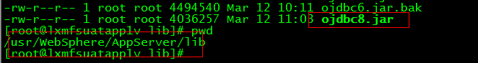

* + **进入IBM CONSOLE 配置OTC及NFT数据源信息,跟现在UAT环境配置方法相同.**

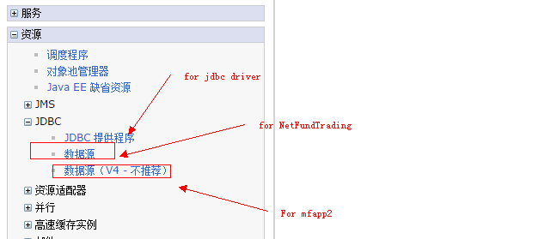

* + **进入IBM CONSOLE 配置接收NFT消息的MQ队列的信息, 具体参数请参考UAT**

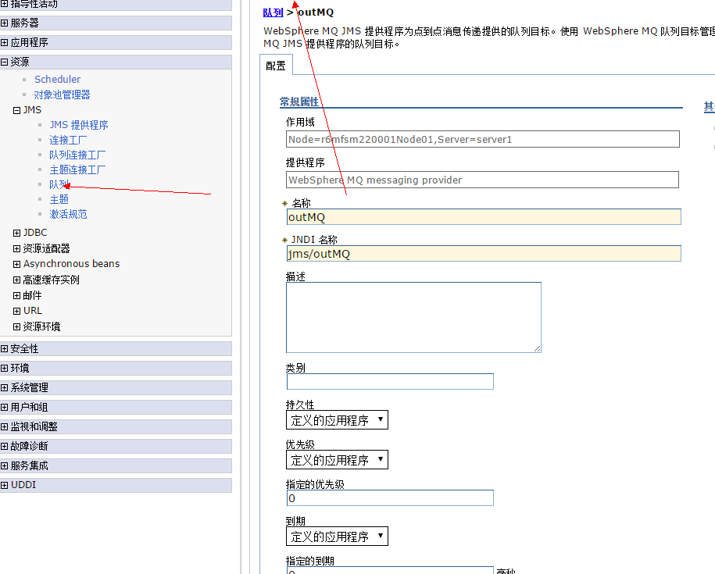

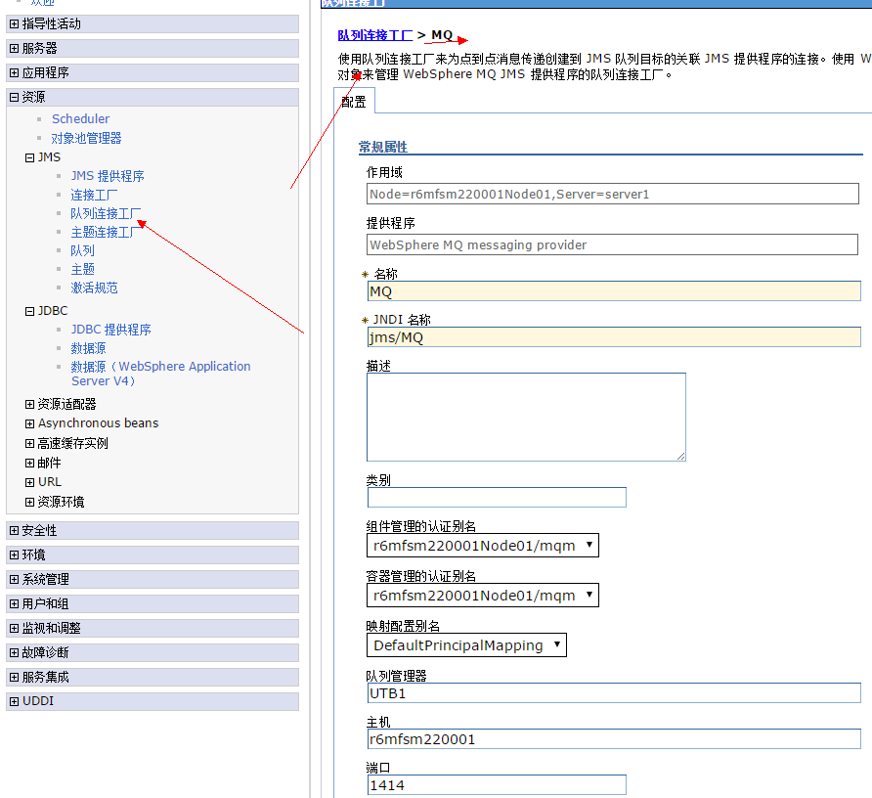

* + **进入IBM CONSOLE 分别安装MutualFund.ear 及 NetFundTrading.ear**

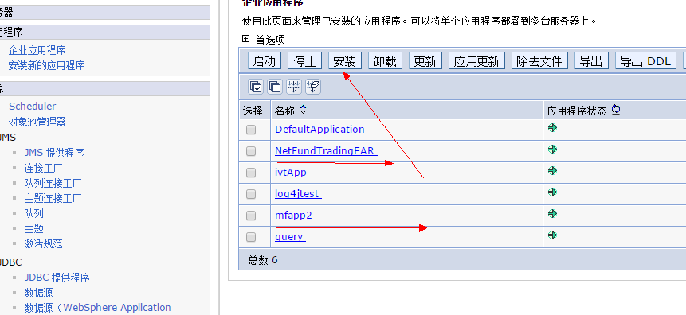

* + **NetFundTrading 的MQ**

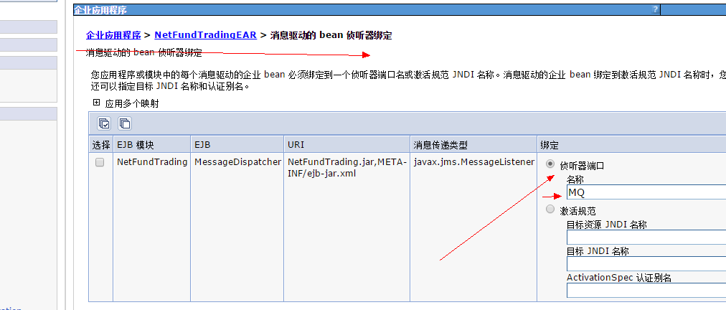

* + **重启WebSphere Application Server**

## Mutual Fund Batch Script 迁移

* + **下载生产上这些用户的batch 脚本及配置文件和/usr/RuleEngine下所有文件到本地, 以防SZ DEV STREAM 的脚本或配置跟生产有出入.**

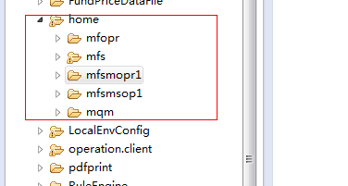

* + **把下载好的脚本放在本机路径(需要安装Cygwin ) , 并把mf_convert.sh 放到相同路径下, 并执行该脚本.**

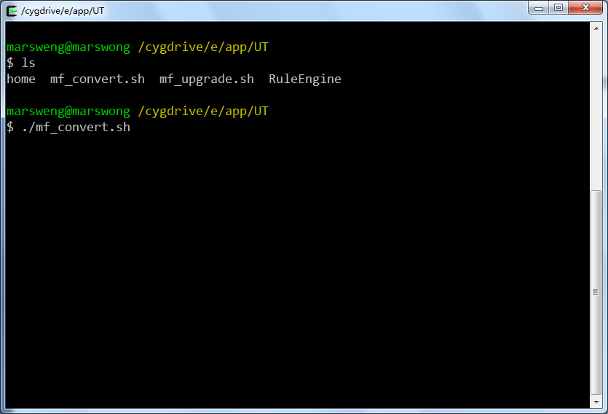

* + **转换后会得到两个压缩包和一个用于配置/etc/suoders的配置文件,如下图**

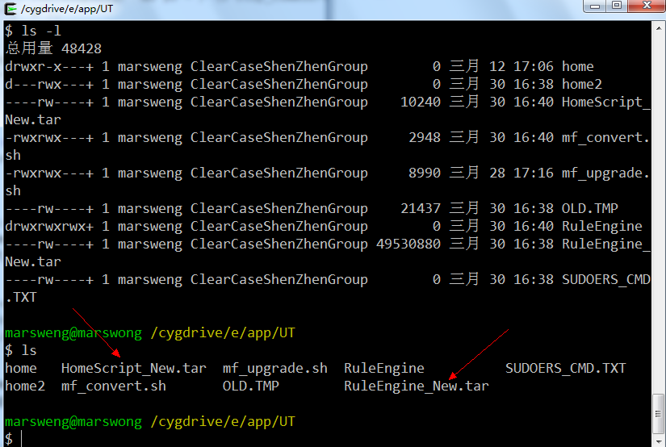

* + **把HomeScript_New.tar, RuleEngine_New.tar, SUOERS_CMD.TXT, mf_upgrade.sh 传新环境的/home/mfs下, chomd a+x mf_upgrade.sh并使用minor root账户执行该脚本.**
  + **使用minor root 下visudo 把SUOERS_CMD.TXT,的加到/etc/sudoers里, 并把命令别名加到operator 组下, 也可以细化到mfsmopr1, mfsmsop1下如下图**

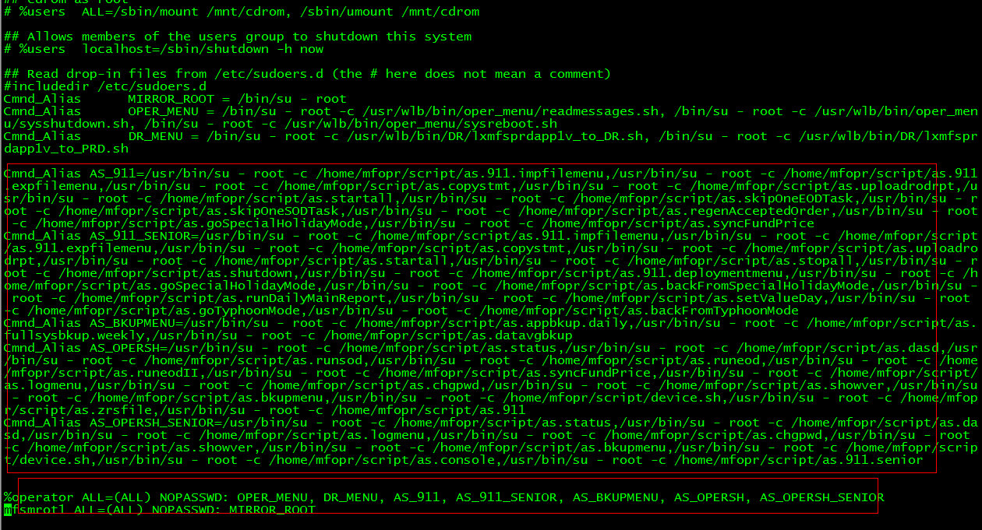

进入菜单检查是否工作正常.

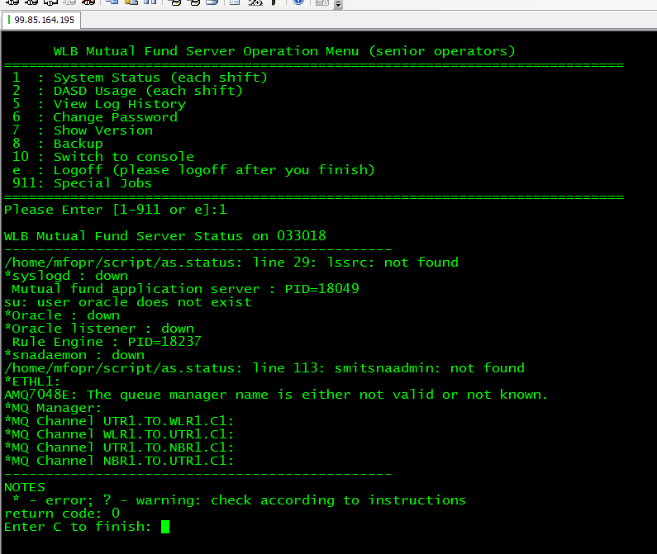

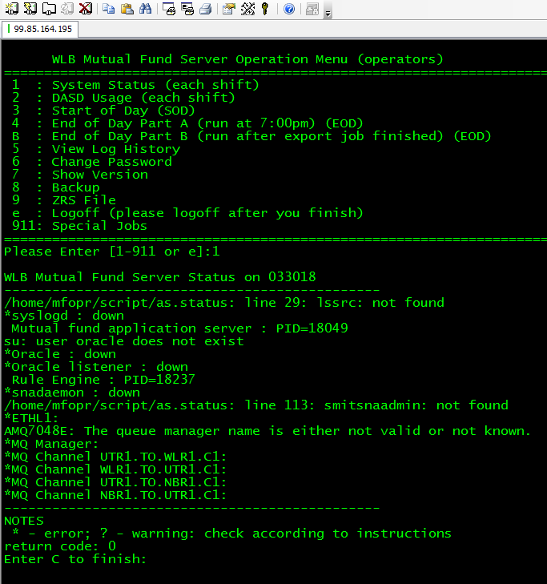

## 问题:

1. 由于DB SERVER 与 APP SERVER 分离 无法从APP SERVER监控状态及重启. 需要想新方案. 可以Timothy 的TRA系统.

2 . MQ server 还没有配置好, 需要配置好后, 测试重启功能, 目前在新UAT上已注释掉.

3. 需要留意export_job.sh 在非root状态下运行会有问题. 需要把

su – root –c /usr/WebSphere/AppServer/bin/launchClient.sh visudo加到/etc/sudoers 里. 然后修改相关脚本里 sudo su – root –c /usr/WebSphere/AppServer/bin/ launchClient.sh xxxx